«ПАРОВАРКА ЭЛЕКТРИЧЕСКАЯ
ДВУХКАМЕРНАЯ»
«Ф2П2Э»

Руководство по эксплуатации

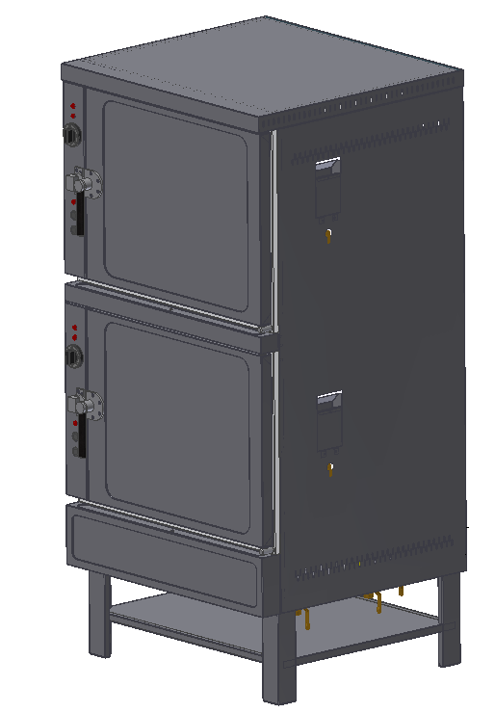

«ПАРОВАРКА ЭЛЕКТРИЧЕСКАЯ»
Ф2П2Э
Данное «руководство по эксплуатации» распространяется на пароварку электрическую
с двумя рабочими камерами.

Содержание РЭ:
1. Общие указания | 2
2.Назначения изделия | 3
3. Технические характеристики | 3
4. Комплектность | 3
5. Устройство и принцип работы | 4
6. Требования по технике безопасности и пожарной безопасности | 6
7. Подготовка к работе | 7
8. Порядок работы | 8
9. Техническое обслуживание | 8
10. Возможные неисправности и способы их устранения | 9
11. Правила транспортировки и хранения | 9
12. Гарантии изготовителя | 10
13. Утилизация изделия | 11
14. Свидетельство о приемке | 12
15. Талон на гарантийное обслуживание | 13
Приложение 1. Схема электрическая принципиальная | 15
1.Общие указания.

1.1. Пароварка электрическая работает от трехфазной электросети переменного тока частотой 50Гц, напряжением 380В и предназначена для эксплуатации в отапливаемом помещении с диапазоном температур окружающего воздуха от +10 до +35°C, относительной влажности воздуха 80% при условии гарантированного проветривания или наличии вытяжной вентиляции.
1.2 Изделие устанавливается и подключается квалифицированным специалистом с группой допуска не менее 3 группы и согласно «Правилам устройства электроустановок».
1.3 Пароварка должна включаться в электросеть от отдельного автоматического выключателя с током нагрузки не менее 80А согласно электрической схемы см.приложение.
1.4 Оберегайте изделие от ударов и небрежного обращения.
1.5 Дверь и внешняя обшивка могут нагреваться до температуры выше 60ºС.
1.6 При длительных перерывах в эксплуатации (на ночь) отключать изделие от сети электроснабжения и водоснабжения.
1.7 Перед использованием убедитесь в отсутствии посторонних предметов в рабочих камерах.
1.8 При нарушении потребителем правил, изложенных в настоящем руководстве по эксплуатации, установка гарантийному ремонту не подлежит.
2.Назначение изделия
Пароварки работают по принципу непосредственного обогрева паром продукта. Пароварки имеют достаточно простую и надежную конструкцию. В зависимости от модели могут иметь разное количество рабочих камер.
Приобретая оборудование, внимательно ознакомьтесь с руководством по эксплуатации, что поможет Вам успешно его использовать.
Предприятие «Гриль-мастер» постоянно расширяет и совершенствует ассортимент выпускаемой продукции, поэтому реальный комплект оборудования, внешний вид и технические характеристики изделия могут отличаться от указанных в данном руководстве без ухудшения потребительских свойств.

3.Технические характеристики изделия
Таблица 1.
№ п/п | Наименование | Ед.изм. | Параметры
3.1 | Габаритные размеры 2-х камерной пароварки (длина х ширина х высота) не более | мм | 860х860х1780
3.2 | Количество нагревательных элементов | шт. | 2
2.3 | Потребляемая электрическая мощность, не более | кВт | 12
3.4 | Температура рабочей камеры, не более | °C | 102
3.5 | Номинальное напряжение электросети | В | 380
3.6 | Частота тока | Гц | 50
3.7 | Внутренние размеры камеры ( длина х ширина х высота) | мм | 550х700х480
3.8 | Масса не более | кг | 90
3.9 | Давление водопроводной сети, не более | мПа | 0,6

4.Комплектность
4.1 Комплект поставки пароварки приведен в табл.2
Таблица 2
Наименование | Количество, шт. | Примечание
Пароварка | 1
Поддон | 2
Руководство по эксплуатации | 1
Сертификат соответствия | 1
5.Устройство и принцип работ
Пароварка работает по принципу непосредственного обогрева продукта паром с температурой 90…102ºС. Пар конденсируется на его поверхности. При этом пищевая ценность продукта сохраняется в большей степени, чем при варке его в воде. Продукты, сваренные «на пару», рекомендуются для диетического питания
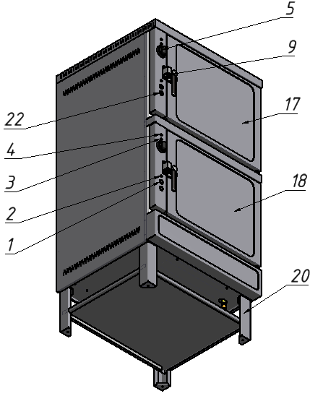

РИС.1

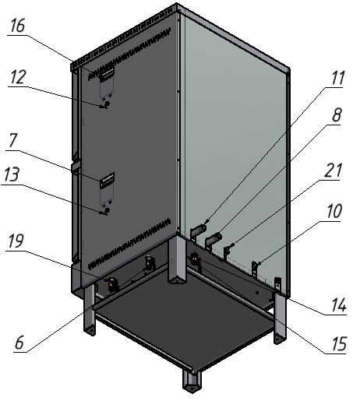

РИС 1.

1 | Переключатель кнопочный | 12 | Кран промывки парогенератора верхней камеры
2 | Сигнальный индикатор ТЭНа | 13 | Кран промывки парогенератора нижней камеры
3 | Сигнальный индикатор таймера | 14 | Кран слива воды из водяного затвора верхней камеры
4 | Сигнальный индикатор эл.клапана | 15 | Кран слива воды из водяного затвора нижней камеры
5 | Ручка управления таймером | 16 | Окно промывки парогенератора верхней камеры
6 | Кран слива воды парогенератора верхней камеры | 17 | Верхняя камера
7 | Окно промывки парогенератора нижней камеры | 18 | Нижняя камера
8 | Слив воды из верхней камеры | 19 | Кран слива воды парогенератора нижней камеры
9 | Ручка двери | 20 | Подставка
10 | Подвод воды в парогенератор | 21 | Слив воды
11 | Слив воды из нижней камеры | 22 | Кнопка подключения к сети

Вода из водопроводной сети через электромагнитный клапан поступает в парогенератор, где ТЭН превращает ее в пар. Перегретый пар с небольшим избыточным давлением ( не более 2,5 кПа. ) поступает в рабочие камеры.
При понижении уровня воды ниже допустимого ТЭНы автоматически отключаются,
и загорается сигнальный индикатор 4рис1, обозначающий недопустимо низкий уровень воды в прарогенераторе.Уровень воды начнет автоматически пополняться.
Рабочая камера аппарата – это герметичный короб из нержавеющей стали, изолированный стекловатой и алюминиевой фольгой. В камере имеются места для установки 5-ти гастроемкостей формата G2/1, или 10-ти гастроемкости G1/1.
Камера закрывается уплотненной дверцей.
В камере перегретый пар конденсируясь отдает свое тепло продуктам, образовавшейся конденсат дренируется за пределы аппаратa через сливной патрубок 8рис1.
Для опорожнения парогенераторов верхней и нижней камеры и их промывки служат краны слива воды, поз.6 и19 Рис. 1.

6.Требования по технике безопасности и пожарной безопасности.
6.1.Источником опасности в изделии является напряжение питающей электрической сети 380В, нагретые свыше 90° поддоны и продукты при извлечении их из камеры, а также передняя поверхность двери секции.
6.2. Изделие по типу защиты от поражения электрическим током эксплуатирующего персонала соответствует требованиям ГОСТ 12.2.092-94 и ГОСТ Р 51350 по классу защиты 1.
6.3. Присоединение к электросети и проверку сопротивления заземления осуществляется аттестованным специалистом, допущенным к работе с электроустановками напряжением до 1000В.
6.4. Запрещается:
-работа без заземления корпуса.
-использовать в качестве заземления тепловую, газовую, канализационную систему и т.д.
-включать в сеть изделие при наличии видимых повреждений розетки, вилки, или соединительного шнура.
-производить любые ремонтные работы не отключив изделие от сети.
6.5. Нельзя охлаждать и мыть изделие струей холодной воды.
6.6. При перемещениях изделия на новое место необходимо отключать его от электросети , заземления, канализации и водопровода. Отключение от электросети по п.7.4, 7.5
6.7. В случае возникновения в работе неисправности , связанной с появлением электрического треска, задымления и т.п.. следует немедленно отключить изделие от электрической сети.
6.8. При возникновении пожара следует немедленно отключить изделие от электрической сети, принять меры к тушению пожара и вызвать пожарную службу.
6.9. Срок службы изделия 5лет, по истечении срока службы изготовитель не несет ответственности за безопасную работу изделия.
6.10.Персонал, эксплуатирующий и обслуживающий изделие , перед началом работы должен изучить данный документ.

7.Подготовка к работе.
7.1. После доставки изделия к потребителю должна проводиться приемка от транспортной организации, при которой производится внешний осмотр упаковки на отсутствие повреждений упаковочного ящика в процессе транспортирования и хранения транспортной организацией. В случае, если обнаружено повреждение упаковки, то составляется коммерческий акт, а при доставке автотранспортом делается отметка на товарно-транспортной накладной или составляется акт.
7.2. При отсутствии повреждений упаковки распаковать изделие после выдержки его в условиях, указанных п.1.1 настоящего руководства не менее 4 часов.
После вскрытия упаковки проверяется комплектность в соответствии с разделом 4 настоящего руководства и производится внешний осмотр на отсутствие механических повреждений.
7.3. Изделие следует установить с соблюдением ГОСТ 12.2.092-94 «Оборудование продовольственное. Общие требования безопасности», но не менее 300мм от боковых стенок и 500мм. от задней стенки до рядом стоящего оборудования.
7.4 Снять люк на левой стенке пароварки и через кабельный зажим подключить изделие к электросети , согласно эл. схемы ( Приложение 1)
7.5.Закрепить люк в исходное положение.
7.6.Подсоединить заземление корпуса к заземляющему контуру помещения согласно ГОСТ 27570.0-87
7.7.Подключить пароварку к водопроводной сети с давлением не более
0,6мПа. гибким шлангом, через патрубок поз.10 рис1, присоединительный размер G1/2". Для предотвращения преждевременного выхода из строя нагревательных элементов необходимо установить фильтр очистки воды от механических примесей. Периодичность замены картриджа производить согласно инструкции на фильтр.
7.8.Образующейся в процессе работы конденсат самотеком стекает через патрубок на задней стенке, диаметр патрубка 1"
7.9.Перед началом эксплуатации, для удаления технологической смазки, необходимо включить изделие в рабочий режим (см.п.8) на 2 часа без загрузки продукта
8.Порядок работы

8.1 Убедиться, что закрыты краны п.6,12,13,14,15,19.Открыть вентиль подачи воды из водопровода в пароварку через фильтр очистки воды.
8.2 Включить верхнюю или нижнюю камеру нажав кнопку (поз.22. рис.1).
8.3. Включить нагрев ТЭНов в одной или двух камерах( кнопка «1»рис1), загорится индикатор «4»рис1, парогенератор заполнится водой, индикатор «4» рис1 погаснет и загорится индикатор «2» рис1,ТЭНы начнут вырабатывать пар. который поступает в камеры, убыль воды автоматически пополняется.
8.4. Поворотом ручки «5» рис1 можно установить время выдержки на электромеханическом таймере от 15 до 120 мин., по истечении заданного времени индикатор «3» рис1 погаснет, а таймер издаст звуковой сигнал.
8.6. По окончании работы изделие отключить от электросети нажав кнопку поз.22, закрыть воду и провести чистку рабочей камеры специальными чистящими средствами и вытереть насухо.
Внимание: при не использовании какой-либо из камер дверь камеры должна быть приоткрыта.
9.Техническое обслуживание.
9.1.Соблюдая простые рекомендации, Вы добьетесь наиболее эффективной работы изделия, а это в итоге найдет отражение в качестве готовых блюд, безопасной и бесперебойной работы изделия.
9.2.Распределяйте приготавливаемое блюдо внутри камеры таким образом, чтобы загрузка гастроемкостей была полной и равномерной.
9.3.Перед любыми работами по обслуживанию изделия отключайте его от электросети

9.4.Внешние части и поверхности очищать губкой, смоченной в растворе теплой воды с нейтральным мылом, затем ополоснуть и вытереть насухо.

9.5.Трудноудалимые пятна очищайте специальными средствами, не используйте абразивные порошки и средства, содержащие агрессивные вещества.

9.6. Для очистки парогенератора, через 50 часов непрерывной работы или
не реже одного раза в месяц, необходимо:
9.6.1 отключить нагрев ТЭНов.
9.6.2 перекрыть подачу воды.
9.6.3 слить содержимое парогенератора через сливной кран поз.6 или поз.19 рис.1
9.6.4 открыть кран поз.12 или 13 рис.1
9.6.5 через воронку, расположенную на правой боковой стенке пароварки
залить раствор для снятия накипи в объеме 7 литров. Раствор готовят следующим образом: лимонную кислоту в количестве 60 грамм растворяют в 7 литрах воды.
9.6.6 данный раствор заливают в парогенератор на ночь.
9.6.7 утром слить содержимое парогенератора и промыть его 2-3 раза водой.
Ежедневная чистка рабочей камеры увеличит срок службы изделия. При длительном перерыве в работе (на ночь) дверь камеры оставляйте приоткрытой.

10.Возможные неисправности и способы их устранения.

Наименование неисправности | Вероятная причина | Методы устранения
Не происходит разогрева камеры | Перегорел один или несколько ТЭНов  Не заполнен парогенератор:  1.отсутствие воды в  водопроводной сети  2.неисправен эл.клапан  подачи воды.  3. перегорел предохранитель | Заменить неисправные ТЭНы  Устранить  Заменить.  Заменить см. п 7.4

11.Правила транспортировки и хранения.
11.1.До установки изделия у потребителя, оно хранится в заводской упаковке в отапливаемых и вентилируемых помещениях при температуре от +1°С до +40°С при относительной влажности воздуха не более 80%, при отсутствии в воздухе кислотных и других паров.
11.2. Складирование изделий в упаковке должно производиться не более
чем в 1 ярус.
11.3.Упакованные изделия должны храниться по 3 или 5 группе условий хранения по ГОСТ15150-69.
11.4.Транспортирование изделия должно производиться в заводской упаковке в вертикальном положении высотой не более чем в 1 ярус, с предохранением от осадков и механических повреждений.

12.Гарантии изготовителя.
12.1. Изготовитель гарантирует соответствие качества изделия требованиям действующей технической документации при соблюдении потребителем условий и правил хранения, транспортирования и эксплуатации, установленных в эксплуатационной документации.
12.2.Гарантийный срок хранения 6 месяцев со дня продажи. Гарантийный срок эксплуатации 12 месяцев со дня продажи.
12.3. В течении гарантийного срока предприятие производит гарантийный ремонт. Изготовитель гарантирует , что оборудование не содержит дефектов по причине качества изготовления или материалов, а также его нормальное функционирование после проведения монтажных, пусконаладочных или ремонтных работ в соответствии с требованиями данного руководства:
-данное обязательство включает в себя стоимость запасных частей и затраты на работу при условии пуска оборудования в эксплуатацию квалифицированным персоналом с группой допуска не менее 3 группы и согласно «Правил устройства электроустановок».
- на нагревательные элементы(ТЭНы) гарантия 12 месяцев.

12.4. Гарантия не охватывает стоимости работ и запасных частей в следующих случаях:
- не предусмотренного применения или чрезмерного использования изделия;
- выхода из строя частей, подверженных нормальному износу;
- повреждения изделия за счет удара или падения;
- подключения в электросеть с параметрами не указанными в паспорте , а также отсутствия заземления изделия;
- повреждения изделия пожаром, наводнением или другим стихийным бедствием;
- транспортировки изделия в не правильном положение с нарушением правил перевозки.
12.5. Претензии в адрес предприятия-изготовителя предъявляются в случае, если поломка произошла по вине завода-изготовителя в период гарантийного срока.
12.6. Для определения причин поломки потребитель создает комиссию и составляет акт, в котором должны быть указаны:
- заводской номер изделия
- дата получения изделия с предприятия-изготовителя или торгующей организации и номер документа, по которому он был получен
- дата ввода в эксплуатацию
- описание внешнего проявления поломки
- какие узлы и детали сломались, износились, и т. д.
12.7. К рекламации следует приложить:
- заполненный гарантийный талон
- акт о поломке.
12.8. Если в течении гарантийного срока изделие вышло из строя по вине потребителя, то претензии предприятием-изготовителем не принимаются.
12.9. Рекламация на детали и узлы, подвергшиеся ремонту потребителем, предприятием-изготовителем не рассматриваются и не удовлетворяются.
12.10. В случае поломки изделия после окончания срока гарантии предприятие-изготовитель осуществляет ремонт по взаимной договоренности.
Настоящая гарантия не дает права на возмещение прямых или косвенных убытков.
13.Утилизация изделия
13.1.Материалы, применяемые для упаковки изделия, могут быть использованы повторно, или сданы на пункты по сбору вторичного сырья.
13.2.Изделие, подлежащее утилизации, необходимо привести в непригодность и утилизировать в соответствии с действующим законодательством.

ПАРОВАРКА ЭЛЕКТРИЧЕСКАЯ
ПАСПОРТ
Ф2П2Э.00.00.000ПС
1. ОСНОВНЫЕ СВЕДЕНИЯ ОБ ИЗДЕЛИИ
Пароварка электрическая Ф2П2Э.00.00.000 №______________
заводской номер изделия
Дата выпуска___________________
2. СВИДЕТЕЛЬСТВО О ПРИЕМКЕ
Изделие изготовлено и принято в соответствии с действующей технической документацией и признано годным к эксплуатации
Мастер ОТК
М.П.___________________________________________

_____________
код продукции

Регистрационный талон
Организация _________________________________________________________________________
Адрес________________________________________________________________________________
Руководитель_________________________________________________________________________ Контактный тел./факс__________________________________________________________________
Где было приобретено оборудование________________________________________________________________________
КОРЕШОК ТАЛОНА
На гарантийный ремонт электрического аппарата
Модели Ф2П2Э
Талон изъят «___»____________________20_____г.
Механик_______________________________
(фамилия) (подпись)
Россия. г. Смоленск, ул. Шевченко 79
ТАЛОН
на гарантийный ремонт электрического аппарата
Заводской номер _________и модель__Ф2П2Э
Дата выпуска «___»___________________20___г.
Продан_________________________________________________________________
_________________________________________________________________
(наименование торгующей организации)
Дата продажи «______»____________________________20_____г.
Владелец и его адрес_________________________________________________________
_________________________________________________________
Подпись_________________________________
Выполнены работы по устранению неисправностей
_____________________________________________________________________________________________________________________________________________________________
«_____»________________20____г. Механик__________________
(подпись)
Владелец_________________(подпись)

Приложение1
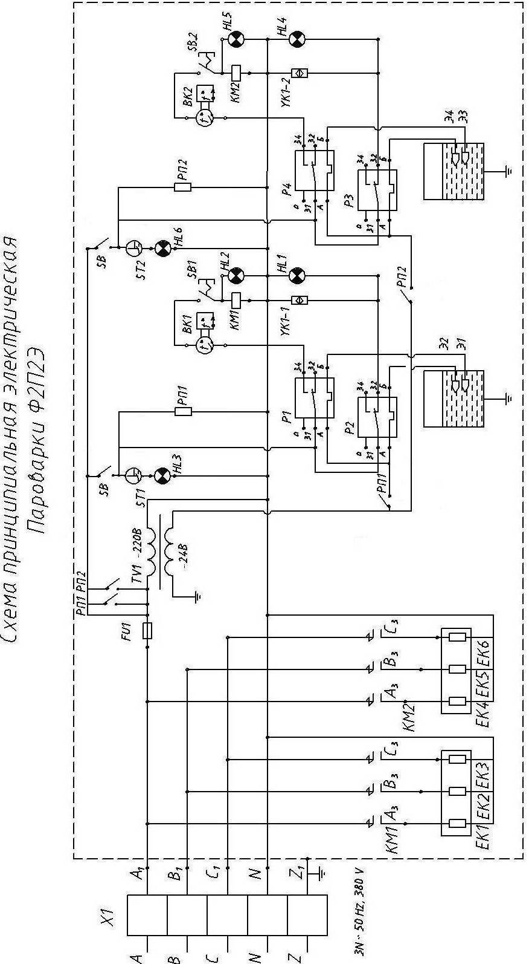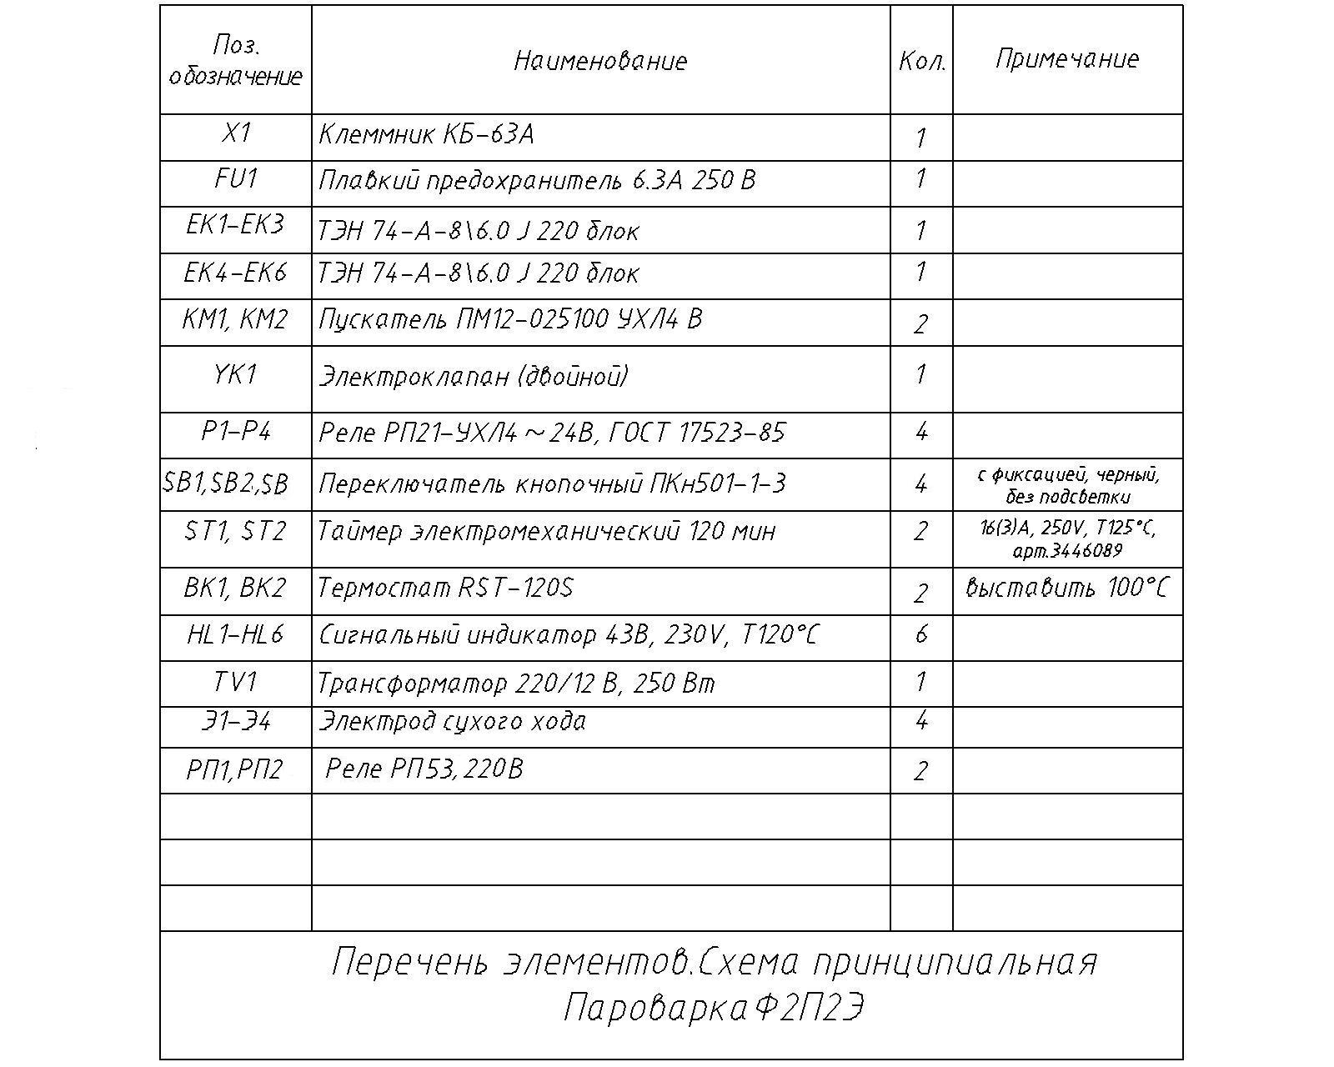
Пароварка должна включаться в электросеть от отдельного автоматического выключателя с током нагрузки не менее 80А согласно электрической схемы см.приложение 1.

